Нет на свете мудрее профессии  И нужней - для внедренья добра.  Жизнь уроки дает, и в процессе их Понимаем: учитель был прав!  Прав, когда говорил, что воздастся нам  За дела, что творим на земле,  Что любому поступку своя цена,  О добре речь идет иль о зле...  Педагог дополнительного образования –  Не просто должность, не просто звание.  Это сердце большое и чистое  И улыбка как солнце лучистая.  Это руки тёплые, добрые  И всегда настроение бодрое.  Это забота о наших детишках,  Чтобы жизнь изучали не только по книжкам.  Чтобы умели петь, танцевать,  Вязать и готовить, лепить, вышивать,  Чтобы и в технике разбирались,  В спорте успехов больших добивались,  Чтобы с природой крепко дружили,  Чтоб свою Родину нежно любили!  Сил не жалея, работают с вами,  Чтоб стали со временем вы мастерами,  Чтоб ваши таланты раскрыться могли,  Чтоб вы на земле своё счастье нашли!  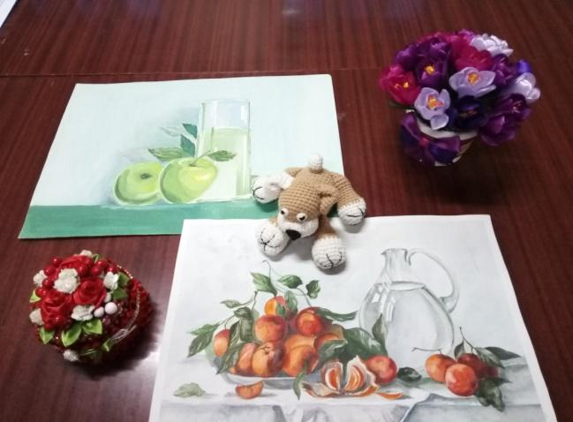  Кафедра дополнительного образования осуществляет образовательную деятельность по направлению подготовки 44.03.01 Педагогическое образование (профиль: Педагог дополнительного образования) очная, заочная форма обучения, квалификация бакалавр; 44.04.01 Педагогическое образование (Магистерская программа: Педагогика дополнительного образования) очная, заочная форма обучения.  Учебная деятельность кафедры направлена на практическую реализацию современных систем и моделей дополнительного образования, что позволяет формировать у студентов профессиональные компетенции, востребованные на рынке труда.  Направление подготовки получило аккредитацию в Рособрнадзоре (РФ).  Вступительные экзамены:  Русский язык – обязательный предмет; Литература или история – на выбор.  Возможно обучение на базе среднего профессионального образования | Проезд транспортом: от остановки «АС Центр» маршрутным такси № 26, от остановки «Золотое кольцо» троллейбусом №17, автобусами №10, №№17,25,37,77 до остановки «Проспект Гурова».  Личным транспортом: по навигатору.  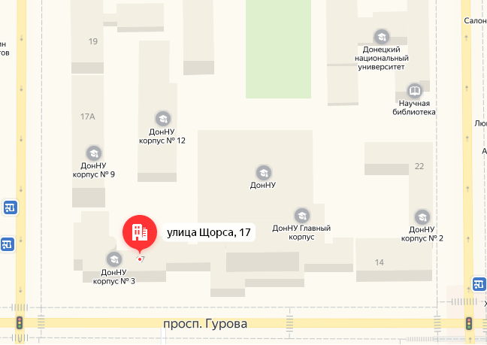  Наш адрес:  ул. Щорса, 17, Донецк, 283001, ДНР  Контакт-центр ДонНУ:  +38062-302-06-00  +7863 318-28-57  е-mail: kf.do@donnu.ru | ГОУ ВПО «ДОНЕЦКИЙ НАЦИОНАЛЬНЫЙ УНИВЕРСИТЕТ»  ФАКУЛЬТЕТ  ДОПОЛНИТЕЛЬНОГО и ПРОФЕССИОНАЛЬНОГО  ОБРАЗОВАНИЯ  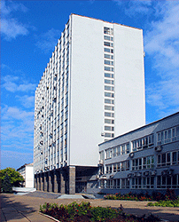  КАФЕДРА ДОПОЛНИТЕЛЬНОГО ОБРАЗОВАНИЯ
 | Система профессионального образования обучающихся кафедры дополнительного образования университета предоставляет им возможность заниматься художественным и техническим творчеством, туристско-краеведческой и эколого-биологической работой, спортом и исследовательской деятельностью – в соответствии со своими желаниями, интересами и способностями и осуществляется на лучших педагогических площадках с учетом современных достижений и возможностей центров дополнительного образования Донецкой Народной Республики.  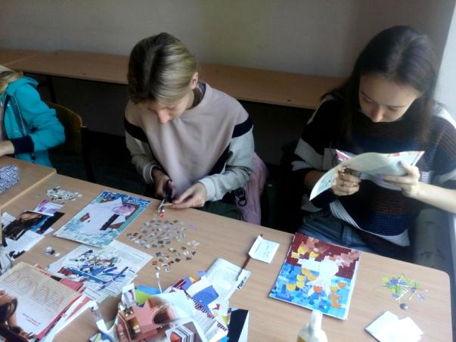 | Дополнительное образование детей и взрослых направлено на:  - формирование и развитие творческих способностей детей и взрослых;  - удовлетворение их индивидуальных потребностей в интеллектуальном, нравственном и физическом совершенствовании;  - формирование культуры здорового и безопасного образа жизни;  - укрепление здоровья;  - организацию их свободного времени;  - обеспечивает их адаптацию к жизни в обществе;  - профессиональную ориентацию и дальнейшую социализацию;  - выявление и поддержку детей, проявивших способности.

